LOIS À DENSITÉ

I. Loi de probabilité à densité

1) Rappel : variables aléatoires discrètes

Exemple :
Soit l'expérience aléatoire : "On lance un dé à six faces et on regarde le résultat."
L'ensemble de toutes les issues possibles Ω = {1 ; 2 ; 3 ; 4 ; 5 ; 6} s'appelle l'univers des possibles.
On considère l'événement A : "On obtient un résultat pair."
On a donc : A = {2 ; 4 ; 6}.
On considère l'événement élémentaire E : "On obtient un 5".
On a donc : E = {5}.

On considère le jeu suivant :
Si le résultat est pair, on gagne 1€.
Si le résultat est 1, on gagne 5€.
Si le résultat est 3 ou 5, on perd 2€.
On a défini ainsi une variable aléatoire $X$ sur Ω = {1 ; 2 ; 3 ; 4 ; 5 ; 6} qui peut prendre les valeurs 1, 5 ou –2.
On a donc : $X(1)=5$, $X(2)=1$, $X(3)=-2$, $X\left(4\right)=1$, $X(5)=-2$, $X(6)=1$

Pour une variable aléatoire discrète, la loi de probabilité peut être résumée dans un tableau :
$$x_{i}$$ | –2 | 1 | 5
$$P\left(X=x_{i}\right)$$ | $$\frac{1}{3}$$ | $$\frac{1}{2}$$ | $$\frac{1}{6}$$

La variable aléatoire ne prend qu'un nombre fini de valeurs, elle est dite discrète.
Mais il existe des variables aléatoires qui prennent n'importe quelle valeur dans un intervalle de $R$…

2) Variables aléatoires continues

Exemple :
Une entreprise fabrique des disques durs.
On définit une variable aléatoire qui, à chaque disque dur, associe sa durée de vie en heures. Cette durée n'est pas nécessairement un nombre entier et peut prendre toutes les valeurs de l'intervalle $\left[0 ; +∞\right[$.

Une telle variable aléatoire est dite continue.

3) Fonction à densité

Dans le cas d'une variable aléatoire continue qui prend pour valeurs les réels d'un intervalle I, sa loi de probabilité n'est pas associée à la probabilité de chacune de ses valeurs (comme dans le cas discret) mais à la probabilité de tout intervalle inclus dans I. On a ainsi recours à une fonction définie sur un intervalle I de ℝ et appelée fonction de densité.

Exemple :
Dans l'exemple précédent, on peut par exemple calculer $P\left(5000≤X≤20000\right)$ correspondant à la probabilité que la durée de vie d'un disque dur soit comprise entre 5000 heures et 20000 heures.
Pour cela, on utilise la fonction de densité $f$ définissant la loi de probabilité.
La probabilité $P\left(5000≤X≤20000\right)$ est l'aire comprise entre l'axe des abscisses, la courbe représentative de la fonction de densité et les droites d'équations $x=5000$ et $x=20000$.
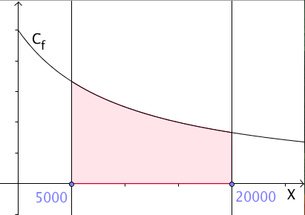

Ainsi : $P\left(5000≤X≤20000\right)=\int_{5000}^{20000}{f(t)}dt$.

Définition : On appelle fonction de densité (ou densité) toute fonction $f$ définie, continue et positive sur un intervalle I de $R$ telle que l'intégrale de $f$ sur I soit égale à 1.
Si $X$ est une variable aléatoire continue sur $\left[a ;b\right]$, la probabilité de l'événement $\left\{X∈\left[a ;b\right]\right\}$, où $\left[a ;b\right]$ est un intervalle de I, est égale à l'aire sous la courbe de $f$sur$\left[a ;b\right]$, soit : $P\left(X∈\left[a ;b\right]\right)=\int_{a}^{b}{f(t)}dt$.

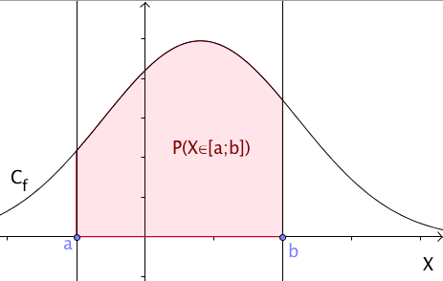

Remarques :
Dans le cas de variables aléatoires continues, on a :
$P\left(X≤a\right)=P\left(X<a\right)$, en effet $P\left(X=a\right)=\int_{a}^{a}{f(x)}dx=0$.

Méthode : Déterminer si une fonction est une densité de probabilité

Vidéo https://youtu.be/r-8jxBaS7Ms

Démontrer que la fonction $f$ définie sur $\left[2 ;4\right]$ par $f\left(x\right)=0,5x-1$ est une fonction de densité.

- $f$ est continue et positive sur $\left[2 ;4\right]$.
- Vérifions que $\int_{2}^{4}{f(t)}dt=1$.
$$\int_{2}^{4}{f\left(t\right)}dt=\int_{2}^{4}{0,5t-1}dt$$
$$=\left[0,25t^{2}-t\right]\begin{matrix}4 \\ 2\end{matrix}$$
$$=0,25×4^{2}-4-\left(0,25{×2}^{2}-2\right)$$
$$=4-4-1+2=1$$
La fonction $f$ est donc une fonction de densité sur $\left[2 ;4\right]$.

4) Fonction de répartition

Définition : Soit $X$ une variable aléatoire continue de fonction de densité $f$ sur un intervalle $\left[a ;b\right]$.
Alors, pour tout $x$ de $\left[a ;b\right]$, on a : $P\left(X≤x\right)=\int_{a}^{x}{f(t)}dt$.
La fonction définie sur $\left[a ;b\right]$ par $x⟼P\left(X≤x\right)$ est appelée fonction de répartition de $X$.

5) Espérance et variance

Définition : Soit $X$ une variable aléatoire continue de fonction de densité $f$ sur un intervalle $\left[a ;b\right]$.
L'espérance mathématique de $X$ est : $E\left(X\right)=\int_{a}^{b}{tf(t)}dt$.
La variance de $X$ est : $V\left(X\right)=\int_{a}^{b}{{\left(t-E\left(X\right)\right)}^{2}f(t)}dt$

Méthode : Utiliser une loi de densité

Vidéo https://youtu.be/0Ry-2yLsANA
Vidéo https://youtu.be/oI-tbf9sP6M

Une entreprise produit des dalles en plâtre suivant une variable aléatoire continue $X$, en tonnes, qui prend ses valeurs dans l'intervalle [0 ; 20] avec une densité de probabilité $f$ définie par : $f\left(x\right)=0,015x-0,00075x^{2}$
a) Vérifier que $f$ est une densité de probabilité sur [0 ; 20].
b) Calculer la probabilité de l'événement $E$ "La production quotidienne est supérieure ou égale à 12 tonnes".
c) Calculer l'espérance mathématique de $X$.
a) - $f$ est continue sur l'intervalle [0 ; 20] comme fonction trinôme.
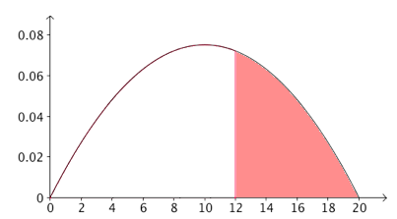
- $f\left(0\right)=f\left(20\right)=0$
donc, d'après la règle des signes d'un trinôme, $f(x)≥0$ sur [0 ; 20].
- $\int_{0}^{20}{f(t)}dt=\left[0,0075t^{2}-0,00025t^{3}\right]\begin{matrix}20 \\ 0\end{matrix}=0,0075×{20}^{2}-0,00025×{20}^{3}-0=1$

b) $P\left(E\right)=P\left(12≤X≤20\right)$
$=\int_{12}^{20}{f\left(t\right)dt}$
$=\left[0,0075t^{2}-0,00025t^{3}\right]\begin{matrix}20 \\ 12\end{matrix}$
$$=0,0075×{20}^{2}-0,00025×{20}^{3}-0,0075×{12}^{2}+0,00025×{12}^{3}$$
$$=1-0,648$$
$$=0,352$$

c) $E(X)=\int_{0}^{20}{tf\left(t\right)dt}$
$=\int_{0}^{20}{0,015t^{2}-0,00075t^{3}dt}$
$=\left[0,005t^{3}-0,0001875t^{4}\right]\begin{matrix}20 \\ 0\end{matrix}$
$$=0,005×{20}^{3}-0,0001875×{20}^{4}-0=10$$

II. Loi uniforme

1) Loi uniforme sur $[0 ;1]$

Exemple :

Des machines remplissent des bouteilles de lait de 1 litre. L’une d’entre elles est défectueuse et, au passage de chaque bouteille, elle se bloque après une quantité aléatoire de lait versée et comprise entre 0 et 1 litre. Soit $X$ la quantité de lait versée par la machine défectueuse.
On dit que $X$ suit une loi uniforme sur l’intervalle [0 ;1].

Définition : La loi uniforme sur $\left[0 ;1\right]$, notée $U\left(\left[0 ;1\right]\right)$, est la loi ayant pour densité de probabilité la fonction constante f définie sur $\left[0 ;1\right]$, par $f\left(x\right)=1$.

2) Loi uniforme sur $[a ;b]$

Exemple :

Vidéo https://youtu.be/yk4ni_iqxKk

Suite à un problème de réseau, un client contacte le service après-vente de son opérateur. Un conseiller l’informe qu'un technicien le rappellera pour une intervention à distance entre 14h et 15h. Sachant que ce technicien appelle de manière aléatoire sur le créneau donné, on souhaite calculer la probabilité que le client patiente entre 15 et 40 minutes.
On désigne par T la variable aléatoire continue qui donne le temps d’attente en minutes.
- On a donc :$P\left(15≤T≤40\right)=\frac{40-15}{60}=\frac{25}{60}=\frac{5}{12}$

- La probabilité $P\left(15≤T≤40\right)$ est l'aire sous la courbe représentative de la fonction de densité et les droites d'équation $x=15$ et $x=40$.
La fonction de densité est la fonction $f$ définie par $f\left(x\right)=$ $\frac{1}{60}$.

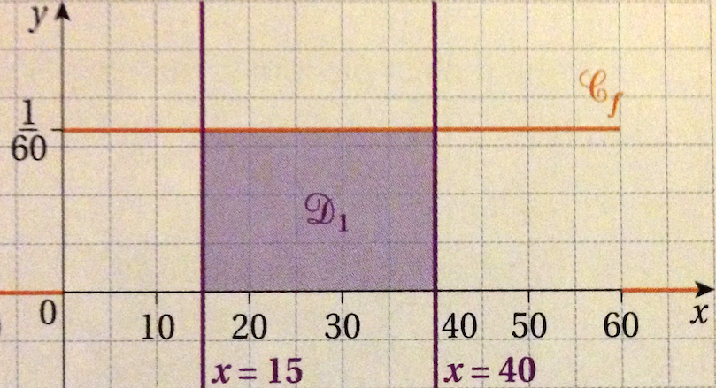

On retrouve ainsi : $P\left(15T40\right)=\frac{40-15}{60}=\frac{25}{60}=\frac{5}{12}$.

Définition : Soit a et b deux réels tels que $a<b$.
La loi uniforme sur $\left[a ;b\right]$, notée $U\left(\left[a ;b\right]\right)$, est la loi ayant pour densité de probabilité la fonction constante $f$ définie sur $\left[a ;b\right]$ par : $f\left(x\right)=$ $\frac{1}{b-a}$.

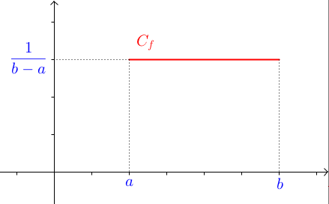

3) Fonction de répartition

Propriété : Soit $X$ une variable aléatoire qui suit la loi uniforme $U\left(\left[a ;b\right]\right)$.
Alors, pour tout $x$ de $\left[a ;b\right]$, on a : $P\left(a≤X≤x\right)=$ $\frac{x-a}{b-a}$.

Démonstration :
$$P\left(a≤X≤x\right)=\int_{a}^{x}{\frac{1}{b-a}dt}=\frac{1}{b-a}\left[t\right]\begin{matrix}x \\ a\end{matrix}=\frac{x-a}{b-a}$$

4) Espérance mathématique

Propriété : Soit $X$ une variable aléatoire qui suit la loi uniforme $U\left(\left[a ;b\right]\right)$.
Alors : $E\left(X\right)=$ $\frac{a+b}{2}$.

Démonstration :

$$E\left(X\right)=\int_{a}^{b}{\frac{t}{b-a}dt}$$
$$=\frac{1}{b-a}\left[\frac{1}{2}t^{2}\right]\begin{matrix}b \\ a\end{matrix}$$
$$=\frac{1}{b-a}\left(\frac{1}{2}b^{2}-\frac{1}{2}a^{2}\right)$$
$$=\frac{b^{2}-a^{2}}{2\left(b-a\right)}$$
$$=\frac{\left(b-a\right)\left(b+a\right)}{2\left(b-a\right)}$$
$$=\frac{a+b}{2}$$

Exemple :
Dans l’exemple précédent, $T$ suit la loi uniforme $U\left(\left[0 ;60\right]\right)$.
Ainsi : $E\left(T\right)=$ $\frac{0+60}{2}$ $=30$.
Sur un grand nombre d’appels au service, un client peut espérer attendre 30 min.

5) Variance

Propriété : Soit $X$ une variable aléatoire qui suit la loi uniforme $U\left(\left[a ;b\right]\right)$.
Alors : $V\left(X\right)=\frac{{\left(b-a\right)}^{2}}{12}$.

III. Loi exponentielle

1) Définition et propriétés

Définition : Soit $λ$ un réel strictement positif.
La loi exponentielle de paramètre $λ$ est la loi ayant pour densité de probabilité la fonction $f$ définie sur $\left[0 ; +∞\right[$ par : $f\left(x\right)=λe^{-λx}$.

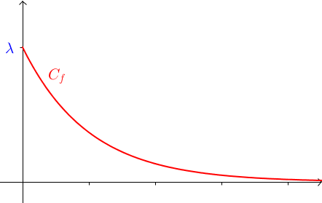

Contextes d'utilisation :
Durée de vie de composants électroniques, tremblement de terre, désintégration d'un noyau radioactif, …

2) Fonction de répartition

Propriété : Soit $X$ une variable aléatoire qui suit la loi exponentielle de paramètre $λ$.
Alors, pour tout $x$ de $\left[0 ; +∞\right[$, on a : $P\left(X≤x\right)=1-e^{-λx}$.

Exemple :

Vidéo https://youtu.be/tL8-UTORSLM

$X$une variable aléatoire qui suit la loi exponentielle de paramètre 0,1.
$$P\left(1≤X≤3\right)=P\left(X≤3\right)-P\left(X<1\right)=1-e^{-0,1×3}-\left(1-e^{-0,1×1}\right)=e^{-0,1}-e^{-0,3}≈0,164$$
3) Espérance mathématique

Propriété : Soit $X$ une variable aléatoire qui suit la loi exponentielle de paramètre $λ$.
Alors : $E\left(X\right)=$ $\frac{1}{λ}$.

Exemple :
Soit une variable aléatoire $X$ suit la loi exponentielle de paramètre $λ=0,04$.
Alors :$E\left(X\right)=$ $\frac{1}{0,04}=25$.

4) Propriété d’absence de mémoire

Propriété : Soit $X$ une variable aléatoire qui suit la loi exponentielle de paramètre $λ$.
Alors, pour tout réel $t$ et $h$ positifs, on a : $P_{X≥t}\left(X≥t+h\right)=P(X≥h)$.
Remarque :
Cette propriété porte le nom « d’absence de mémoire » ou « de durée de vie sans vieillissement » car elle montre que la durée de vie sur une période $h$ ne dépend pas de l'âge $t$ à partir duquel on considère cet événement.

Méthode : Utiliser la propriété d’absence de mémoire

Vidéo https://youtu.be/ZS_sW8yq-94

La durée de vie, exprimée en heures, d'un petit composant électronique d'une carte d'anniversaire musicale est une variable aléatoire $X$ qui suit la loi exponentielle de paramètre $λ=0,0035$.
Sachant qu'un composant testé a fonctionné plus de 200 heures, calculer la probabilité qu'il tombe en panne avant 300 heures.

$$P_{X≥200}\left(X≤300\right)=1-P_{X≥200}\left(X>300\right)$$
$$=1-P_{X≥200}\left(X>200+100\right)$$

Or, d'après la propriété d’absence de mémoire, on a :
$$P_{X≥200}\left(X>200+100\right)=P\left(X>100\right)$$

A noter :
Dans la formule, ce qui est à prendre en compte, c’est la durée de vie en plus. Ainsi, la formule pourrait s’écrire de la façon suivante :
$$P_{X≥a}\left(X≥b\right)=P(X≥b-a)$$
Sous cette forme, elle a l’avantage, d’être plus facile à retenir, une fois comprise. Si on en revient à l’exercice, on retrouve bien le résultat précédent :
$$P_{X≥200}\left(X>300\right)=P\left(X>300-200\right)=P(X>100)$$
Donc :
$$P_{X≥200}\left(X≤300\right)=1-P\left(X>100\right)$$
$$=P\left(X≤100\right)$$
$$=1-e^{-0,0035×100}≈0,3$$

IV. Loi normale centrée réduite

Le célèbre mathématicien allemand, Carl Friedrich Gauss (1777 ; 1855) conçoit une loi statistique continue, appelée loi normale ou loi de Laplace-Gauss, dont la répartition est représentée par la fameuse courbe en cloche.
L’adjectif « normale » s’explique par le fait que cette loi décrit et modélise des situations statistiques aléatoires concrètes et naturelles.
Prenons par exemple une population de 1000 personnes dont la taille moyenne est de 170 cm. En traçant l’histogramme des tailles, on obtient une courbe en cloche dont la population se concentre essentiellement autour de la moyenne.
Définition :
La loi normale centrée réduite, notée $N(0;1)$, est la loi ayant pour densité de probabilité la fonction f définie sur $R$ par : $f\left(x\right)=\frac{1}{\sqrt{2π}}e^{-\frac{x^{2}}{2}}$.

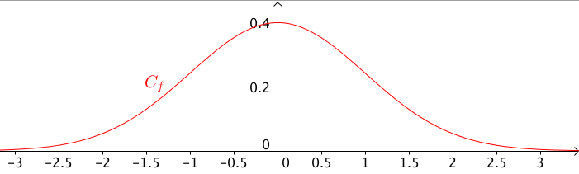

La représentation graphique de la fonction densité de la loi $N(0;1)$ est appelée courbe en cloche.
Elle est symétrique par rapport à l'axe des ordonnées.

Contextes d'utilisation :
Taille d'un individu, fréquence cardiaque, quotient intellectuel, …

Remarque :
Il n'est pas possible de déterminer une forme explicite de primitives de la fonction densité de la loi normale centrée réduite.

Propriété : $X$ est une variable aléatoire qui suit la loi normale centrée réduite $N(0;1)$.
Pour tout $α ϵ \left]0 ;1\right[$, il existe un unique réel positif $u_{α}$ tel que $P\left(-u_{α}≤X≤u_{α}\right)=1-α$.

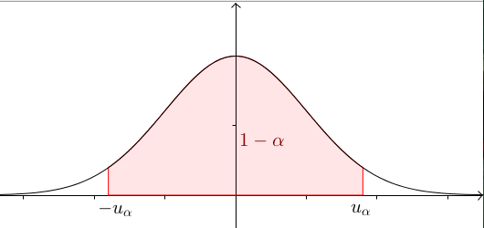

Démonstration :
Par symétrie de la courbe de la fonction densité f, on a :
$$P\left(-t≤X≤t\right)=2P\left(0≤X≤t\right)=\int_{0}^{t}{f(x)}dx=2F(t)$$
où F est la primitive de f qui s'annule en 0.
La fonction F est continue et strictement croissante sur $\left[0 ; +∞\right[$, il en est de même pour la fonction .
L'aire totale sous la courbe est égale à 1, donc par symétrie, on a :
$$\lim_{t→+∞}{\int_{0}^{t}{f(x)}dx}=\frac{1}{2}$$
.
Donc $\lim_{t→+∞}{2F\left(t\right)=1}$.
On dresse le tableau de variations :
t | 0 $+∞$
$$2F\left(t\right)$$ | 1  0
Si $α ϵ \left]0 ;1\right[$ alors $1-α ϵ \left]0 ;1\right[$.
D'après le théorème des valeurs intermédiaires, il existe au moins un réel $u_{α}$ de $\left[0 ; +∞\right[$ tel que $2F\left(t\right)=1-α$.
Comme $2F$ est strictement croissante, on en déduit que $u_{α}$ est unique.

Cas particulier : $u_{0,05}≈1,96$ et $u_{0,01}≈2,58$
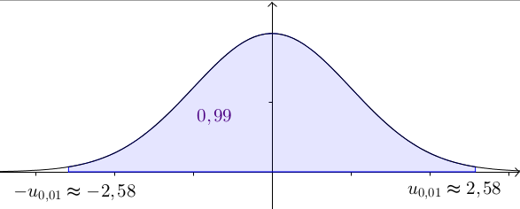
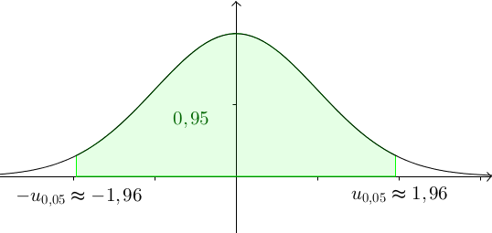

2) Espérance mathématique

Propriété : $X$ est une variable aléatoire qui suit la loi normale centrée réduite $N(0;1)$.
Alors $E\left(X\right)=0$.

Démonstration :
On admet que : $E\left(X\right)=\lim_{x→-∞}{\int_{x}^{0}{tf(t)}dt}+\lim_{y→+∞}{\int_{0}^{y}{tf(t)}dt}$
On a : $\int_{x}^{0}{tf(t)}dt=\int_{x}^{0}{\frac{1}{\sqrt{2π}}{te}^{-\frac{t^{2}}{2}}}dt$
$=\frac{1}{\sqrt{2π}}{\left[e^{-\frac{t^{2}}{2}}\right]}_{x}^{0}$
$=\frac{1}{\sqrt{2π}}\left(e^{-\frac{x^{2}}{2}}-1\right)$
Donc$\lim_{x→-∞}{\int_{x}^{0}{tf(t)}dt}$ $=-\frac{1}{\sqrt{2π}}$.
On prouve de même que $\lim_{y→+∞}{\int_{0}^{y}{tf(t)}dt}$ $=\frac{1}{\sqrt{2π}}$ et donc $E\left(X\right)=0$.

Remarque :
On admet que si $X$ est une variable aléatoire qui suit la loi normale centrée réduite $N(0;1)$ alors la variance $V(X)$ est égale à 1 et donc l'écart-type $σ(X)$ est égal à 1.

Méthode : Utiliser une calculatrice pour calculer une probabilité avec une loi normale centrée réduite

Vidéo TI https://youtu.be/kZVL8AR-1ug
Vidéo Casio https://youtu.be/qD1Nt5fkQa4
Vidéo HP https://youtu.be/sp6zdgZcrvI
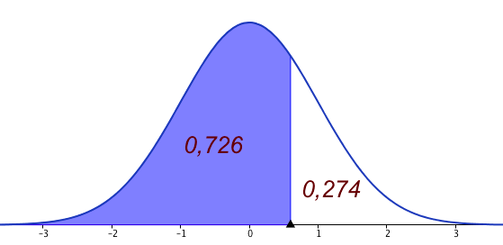
a) Calculer $P(X≤0,6)$.
b) En déduire $P(X≥0,6)$ et $P(X≤-0,6)$.

a) Avec une TI-83 Plus :
Taper sur les touches "2nde" et "VAR/Distrib"
puis saisir normalFRéq(-10^99,0.6,0,1)

Avec une TI-84 Plus :
Taper sur les touches "2ND" et "VARS/Distrib" puis saisir normalcdf(-10^99,0.6,0,1)

Avec une Casio Graph 35+ :
Taper sur la touche "OPTN", puis dans l'ordre "STAT", "DIST" "NORM" et "Ncd" puis saisir NormCD(-10^99,0.6,1,0)

On a ainsi : $P(X≤0,6)≈0,726$.

b) $P\left(X≥0,6\right)≈1-0,726=0,274$ (événement contraire) et $P(X≤-0,6)≈0,274$ (par symétrie).

V. Loi normale

1) Définition

Définition : Soit un nombre réel $μ$ et un nombre réel strictement positif $σ$.
Dire qu'une variable aléatoire continue $X$ suit la loi normale d'espérance $μ$ et d'écart-type $σ$, notée $N(μ ; σ^{2})$, signifie que la variable aléatoire $\frac{X-μ}{σ}$ suit la loi normale centrée réduite $N(0;1)$.
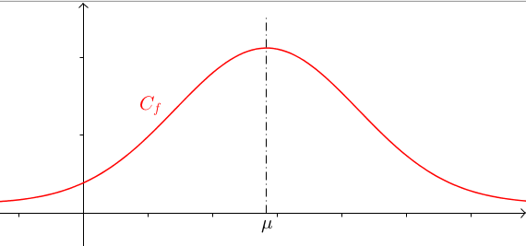

Courbe représentative de la fonction densité de la loi $N(μ ; σ^{2})$ :

Remarques :

Vidéo https://youtu.be/ZCicmYQsl2Q

- La courbe représentative de la fonction densité de la loi $N(μ ; σ^{2})$ est une courbe en cloche symétrique par rapport à la droite d'équation $x=μ$.
- La courbe est d'autant plus "resserrée" autour de son axe de symétrie que l'écart-type $σ$ est petit.
L'écart-type (ou la variance) est un caractère de dispersion autour de l'espérance qui est un caractère de position.

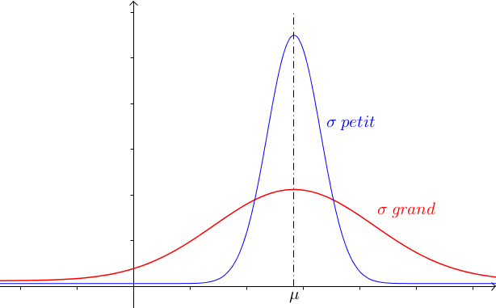

Méthode : Utiliser une calculatrice ou un logiciel pour calculer une probabilité avec une loi normale

Vidéo https://youtu.be/obbgLyTmgsY

Vidéo TI https://youtu.be/aipNt2M-c80
Vidéo Casio https://youtu.be/cZwInvxgGas
Vidéo HP https://youtu.be/yXWtHFkTa1c

Une compagnie de transport possède un parc de 200 cars. On appelle $X$, la variable aléatoire qui, à un car choisi au hasard associe la distance journalière parcourue.
On suppose que $X$ suit la loi normale $N(80 ; {14}^{2})$.
a) Quelle est la probabilité, à 10⁻³ près, qu'un car parcourt entre 70 et 100 km par jour ?
b) Déterminer le réel t tel que $P\left(x≤t\right)=0,9$. Interpréter.
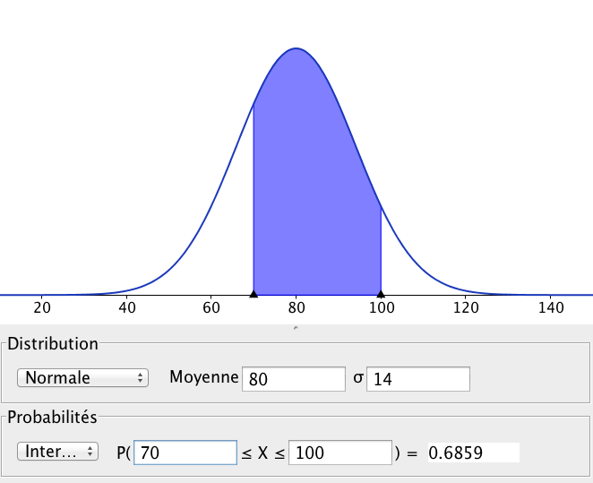
a) Avec GeoGebra :
Aller dans le menu "Calculs probabilités" et saisir les paramètres dans la fenêtre qui s'ouvre.

Avec une TI-83 Plus :
Taper sur les touches "2nde" et "VAR/Distrib" puis saisir normalFRéq(70,100,80,14)

Avec une TI-84 Plus :
Taper sur les touches "2ND" et "VARS/Distrib" puis saisir normalcdf(70,100,80,14)

Avec une Casio Graph 35+ :
Taper sur la touche "OPTN", puis dans l'ordre "STAT", "DIST" "NORM" et "Ncd" puis saisir NormCD(70,100,14,80)

On a ainsi : $P(70≤X≤100)≈0,686$.
La probabilité qu'un car parcourt entre 70 et 100 km par jour est d'environ 68,6%.

b) Avec une TI-83 Plus :
Taper sur les touches "2nde" et "VAR/Distrib" puis saisir FracNormale(0.9,80,14)

Avec une TI-84 Plus :
Taper sur les touches "2ND" et "VARS/Distrib" puis saisir invNorm(0.9,80,14)

Avec une Casio Graph 35+ :
Taper sur la touche "OPTN", puis dans l'ordre "STAT", "DIST" "NORM" et "InvN" puis saisir InvNormCD(0.9,14,80)

On trouve $t≈98$.
90% des cars parcourent moins de 98 km par jour.

Méthode : Déterminer une espérance ou un écart-type

Vidéo https://youtu.be/OSqcC7jGmRg

a) $X$ est une variable aléatoire qui suit la loi normale $N(3 ; σ^{2})$.
Déterminer $σ$ tel que $P\left(X<2\right)=0,4$.
b) $X$ est une variable aléatoire qui suit la loi normale $N(μ ; {10}^{2})$.
Déterminer $μ$ tel que $P\left(X<30\right)=0,7$.

a) $P\left(X<2\right)=P\left(\frac{X-3}{σ}<\frac{2-3}{σ}\right)=P\left(Z<-\frac{1}{σ}\right)$
où $Z=\frac{X-3}{σ}$ est une variable aléatoire qui suit la loi normale centrée réduite.
On peut ainsi utiliser la calculatrice pour déterminer $-\frac{1}{σ}$ tel que $P\left(Z<-\frac{1}{σ}\right)=0,4$.
Et on trouve : $-\frac{1}{σ}≈-0,253$ soit $σ≈3,95$.

b) $P\left(X<30\right)=P\left(\frac{X-μ}{10}<\frac{30-μ}{10}\right)=P\left(Z<\frac{30-μ}{10}\right)$
où $Z=\frac{X-μ}{10}$ est une variable aléatoire qui suit la loi normale centrée réduite.
On peut ainsi utiliser la calculatrice pour déterminer $\frac{30-μ}{10}$ tel que $P\left(Z<\frac{30-μ}{10}\right)=0,7$
Et on trouve : $\frac{30-μ}{10}≈0,524$ soit $μ≈24,8$.

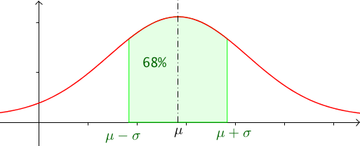
2) Intervalles à "1, 2 ou 3 sigmas"

Propriétés :
a) $P(μ-σ≤X≤μ+σ)≈0,683$
b) $P(μ-2σ≤X≤μ+2σ)≈0,954$
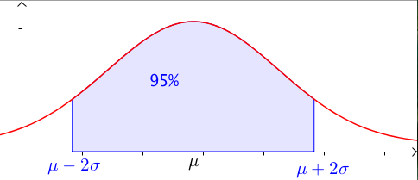
c) $P(μ-3σ≤X≤μ+3σ)≈0,997$
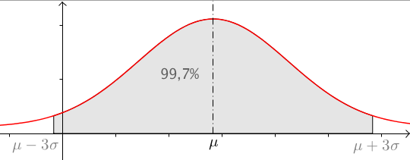

Démonstration dans le cas 1 sigma :
$$P\left(μ-σ≤X≤μ+σ\right)=P\left(-σ≤X-μ≤+σ\right)=P\left(-1≤\frac{X-μ}{σ}≤1\right)=P(-1≤Y≤1)$$
avec $Y$ variable aléatoire suivant une loi normale centrée réduite $N(0 ;1)$.

On ne connaît pas de formule explicite d'une primitive de la fonction densité de la loi $N(0 ;1)$.
A l'aide de la calculatrice ou d'un logiciel, on peut cependant obtenir une valeur approchée de la probabilité : $P\left(-1≤Y≤1\right)=\int_{-1}^{1}{\frac{1}{\sqrt{2π}}e^{-\frac{x^{2}}{2}}}dx≈0,683$.

Exemple :

Vidéo https://youtu.be/w9-0G60l6XQ

Soit $X$ une variable aléatoire qui suit la loi normale $N(60 ; 5^{2})$.
Déterminer a et b tel que $P\left(a≤X≤b\right)=0,954$
Alors : $a=60–2×5 = 50$ et $b=60+2×5=70$.
On a ainsi : $P\left(50≤X≤70\right)=0,954$.

VI. Théorème de Moivre-Laplace

Rappel : Soit une variable aléatoire $X$ qui suit la loi binomiale $B(n ;p)$.
Alors $X$ associe le nombre de succès lors de n répétitions d'une épreuve de Bernoulli de paramètre p. On a dans ce cas : et .

Théorème : n est un entier naturel non nul et $p∈\left]0 ;1\right[$.
Soit $X_{n}$ une variable aléatoire qui suit la loi binomiale $B(n ;p)$.
Soit $Z_{n}=\frac{X_{n}-E(X_{n})}{σ(X_{n})}$ la variable centrée réduite associée à $X_{n}$.
Alors pour tous réels a et b tels que $a<b$, on a :
$$\lim_{n→+∞}{P\left(a≤Z_{n}≤b\right)=\int_{a}^{b}{\frac{1}{\sqrt{2π}}e^{-\frac{x^{2}}{2}}}dx}$$

Remarque :
Ce théorème traduit le fait que la probabilité d'un événement associé à une loi binomiale peut être approchée pas une probabilité d'un événement associé à la loi normale centrée réduite.
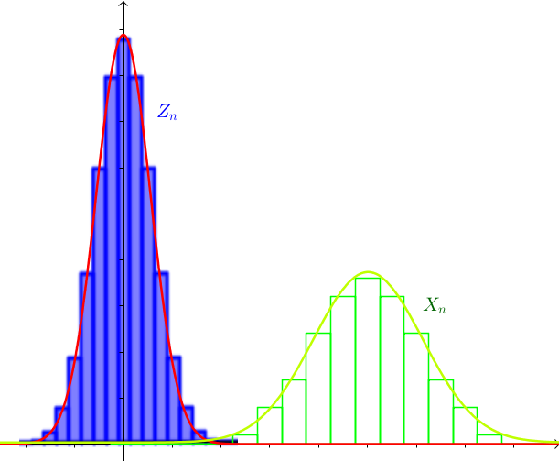

Méthode : Appliquer le théorème de Moivre-Laplace

Vidéo https://youtu.be/m9zYSm_NJiw
Vidéo https://youtu.be/4Y12jMMYyVM

Soit $X$ une variable aléatoire qui suit une loi binomiale de paramètre $n=1000$ et
$p=0,3$.
Calculer $P(X≤320)$.

$$E\left(X\right)=n×p=1000×0,3=300$$
$$σ\left(X\right)=\sqrt{n×p×(1-p)}=\sqrt{1000×0,3×0,7}≈14,5$$

D’après le théorème de Moivre-Laplace, la loi de $Z=\frac{X-E(X)}{σ(X)}≈\frac{X-300}{14,5}$ peut être approchée par une loi normale centrée réduite.
Ainsi, à l’aide de la calculatrice, on :
$$P\left(X≤320\right)≈P\left(\frac{X-300}{14,5}≤\frac{320-300}{14,5}\right)≈P(Z≤1,38)≈0,916$$

Hors du cadre de la classe, aucune reproduction, même partielle, autres que celles prévues à l'article L 122-5 du code de la propriété intellectuelle, ne peut être faite de ce site sans l'autorisation expresse de l'auteur.
www.maths-et-tiques.fr/index.php/mentions-legales

